Input de type bouton

nav

Input de type text

Main

Formulaire

Header

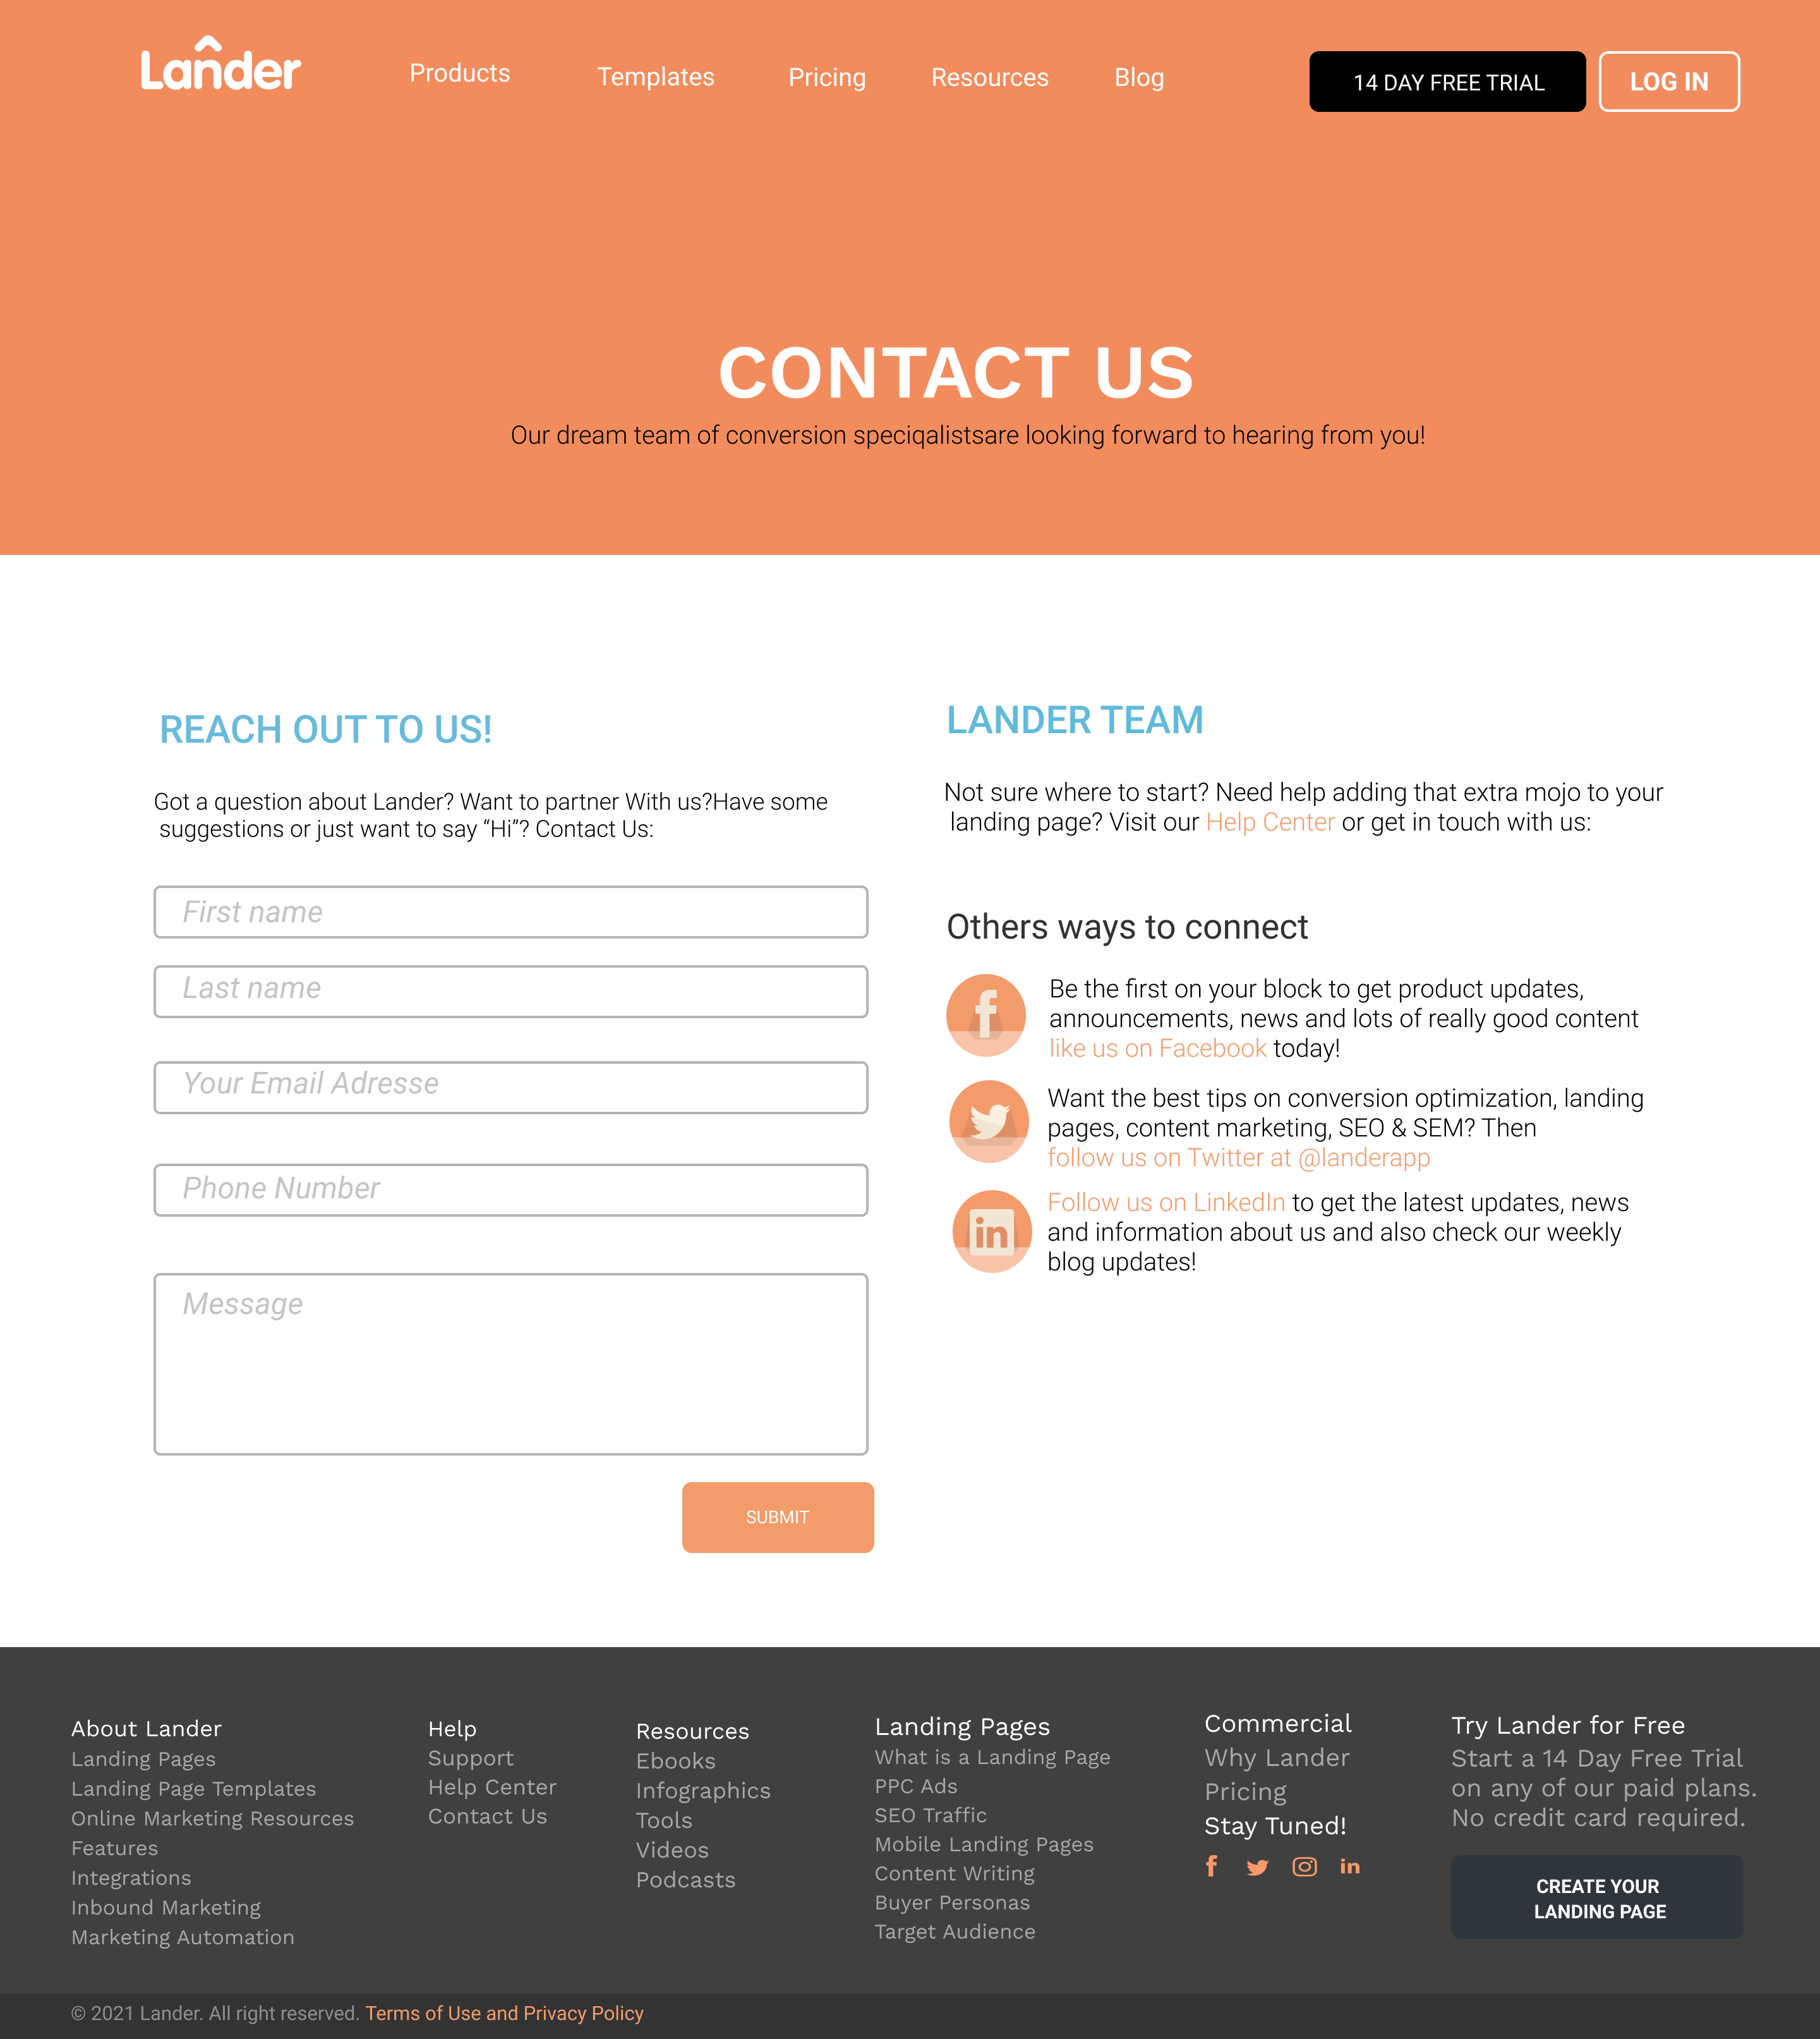

Nav : L'élément HTML **<nav>** représente une section d'une page ayant des liens vers d'autres pages ou des fragments de cette page. Autrement dit, c'est une section destinée à la navigation dans un document (avec des menus, des tables des matières, des index, etc.).

Footer

Header : L'**élément HTML <header>** représente un groupe de contenu introductif ou de contenu aidant à la navigation. Il peut contenir des éléments de titre, mais aussi d'autres éléments tels qu'un logo, un formulaire de recherche, etc.

Main : L’élément HTML **<main>** représente le contenu majoritaire du [<body>](https://developer.mozilla.org/fr/docs/Web/HTML/Element/body) du document. Le contenu principal de la zone est constitué de contenu directement en relation, ou qui étend le sujet principal du document ou de la fonctionnalité principale d'une application.

Footer : L'élément HTML **<footer>** représente le pied de page de la [section](https://developer.mozilla.org/fr/docs/Web/Guide/HTML/Content_categories#sectioning_content) ou de la [racine de sectionnement](https://developer.mozilla.org/fr/docs/orphaned/Web/Guide/HTML/Using_HTML_sections_and_outlines#sectioning_root) la plus proche. Un élément <footer> contient habituellement des informations sur l'autrice ou l'auteur de la section, les données relatives au droit d'auteur (copyright) ou les liens vers d'autres documents en relation.